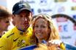

***De Vlaamse Nationale Feestdag: DE RONDE VAN VLAANDEREN***

En dat nog wel op eerste paasdag……………….



**D E R O N D E VA N V L A A N D E R E N**

Geen voetbal gisteren, tenminste niet waar Felix naar toe moest, dus lekker zoveel mogelijk wielrennen kijken.

**Garçonneke** en **Fiejeke** waren niet thuis, dus den Felix had het rijk voor zichzelf.

En laat de Belgen Felix nu goed gezind zijn; om half 10 kon de televisie al aan en begon de voorbereiding op Vlaanderens Mooiste. HEER - LIJK!!!

***IN DE RONDE***

Na een groots mediaspektakel op de **Grote Markt in Antwerpen** waar alle renners werden voorgesteld begaven zich om 10.30 uur de renners naar de start op het Steenplein. Door de straten van Antwerpen werd rustig richting Waaslandtunnel gereden waarna in **Burcht** de renners werden ‘los gelaten’.

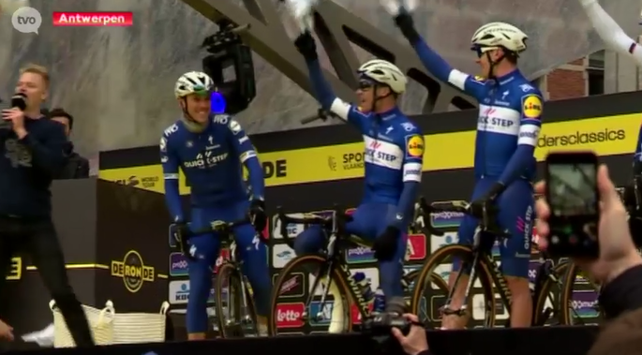

Het begon allemaal wat tammetjes, want zeker het weer zou er wel voor zorgen dat het een slopende koers zou worden. Na 70 kilometer ontstaat er een kopgroep waar ons land goed in vertegenwoordigd was: **Pim Ligthart** en **Floris Gerts** van Roompot en **Pascal Eenkhoorn** van Lotto-Jumbo zaten in de vroege vlucht.

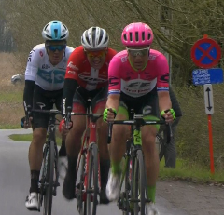

Dit hielden zij een flink tijdje vol, maar er komt een nieuwe kopgroep waarvan uiteindelijk **Tom Devriendt** en **Ivan Garcia Cortina** over blijven. Zij werken lekker samen maar kunnen niet voorkomen dat een kleine 50 kilometer voor de streep de Nederlanders **Sebatiaan Langeveld** en **Dylan van Baarle**, samen met jonkie **Mads Pedersen** (22 jaar is die jongen) het heft in handen overnemen.

De rest is er dan aan voor de moeite en met een flinke pedaalslag gaan de 3 onderweg.

Ondertussen laten de **Nederlandse dames** in Oudenaarde zien dat het bij het dames wielrennen Nederland, Nederland en nog eens Nederland is:

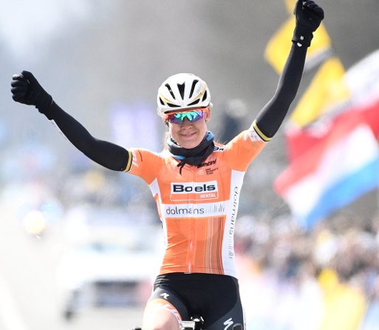

de ijzersterkte **Anna van der Breggen pakt volledig terecht de overwinning** bij de dames;

**Amy Pieters** en **Annemiek van Vleuten** completeren het Nederlandse podium!!

Ondertussen is bij de mannen **Vicenzo Nibali** op de

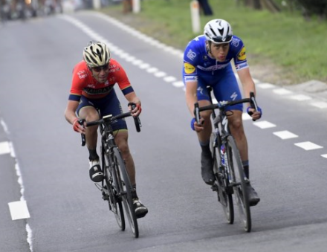

Kruisberg in de tegenaanval gegaan. **Niki Terpstra** weet dan: “Dit is het moment: volgen!!’en dat doet ie dan ook.

Maar op kinderlijk eenvoudige **manier rijdt Terpstra Nibali** uit het wiel en gaat onderweg naar de 3 koplopers.

Het lijkt erop of Terpstra niet aan kan sluiten, maar als dan de **Oude Kwaremont** opdoemt, dan is Terpstra in no-time bij de 3 en laat die ook gelijk achter.

Het is dan nog een kilometer of 16 naar de streep. Terpstra is los en Pedersen kan nog een beetje achtervolgen. Van Langeveld en van Baarle worden opgepikt door de groep met favorieten waar **Peter Sagan** probeert om weg te komen, maar Peter de Grote lukt het ook niet om weg te komen.

I**nmiddels draait Terpstra het grote verzet richting de streep in Oudenaarde.**

Daar zet ie de kroon op het werk door te winnen:

**WINNAAR RONDE VAN VLAANDEREN 2018:**

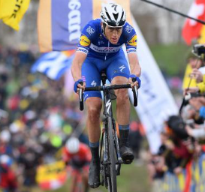

**NIKI TERPSTRA**

**Pedersen** weet keurig 2e ter worden met een achterstand van 12 seconden.

**Philip Gilbert** zorgt voor extra glans voor Quick-Step door 3e te worden.

***De top 10 van De Ronde van Vlaanderen 2018:***

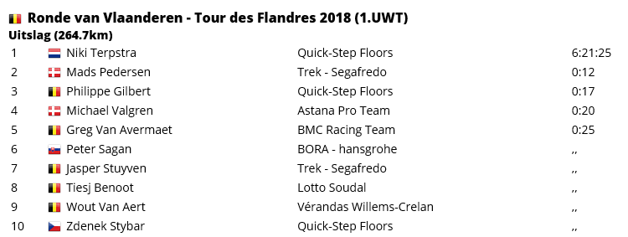

***Uit het peloton:***

Daar was het rustig.

Nog wel ff **Rob van Haperen** die vond dat Felix in het vorige WARM TRAPPEN-journaal toch wel iets had kunnen zeggen over de winnaar van **Dwars door Vlaanderen**………. Ja Rob, Felix kan niet alles bijhouden hè.

Maar speciaal voor jou, na gisteren en tot Parijs-Roubaix is nog wel de **Scheldeprijs Schoten.**

Saillant detail: **die komt door Ossendrecht**………..

Er wordt immers gestart in Terneuzen en via de **Westerschelde-tunnel**, **Middelburg** wordt koers **richting West-Brabant** gezet en zo wordt Ossendrecht bereikt waarna we **via Putte** het Nederlands grondgebied verlaten om richting Schoten te gaan waar nog 3 plaatselijke rondes worden gereden.

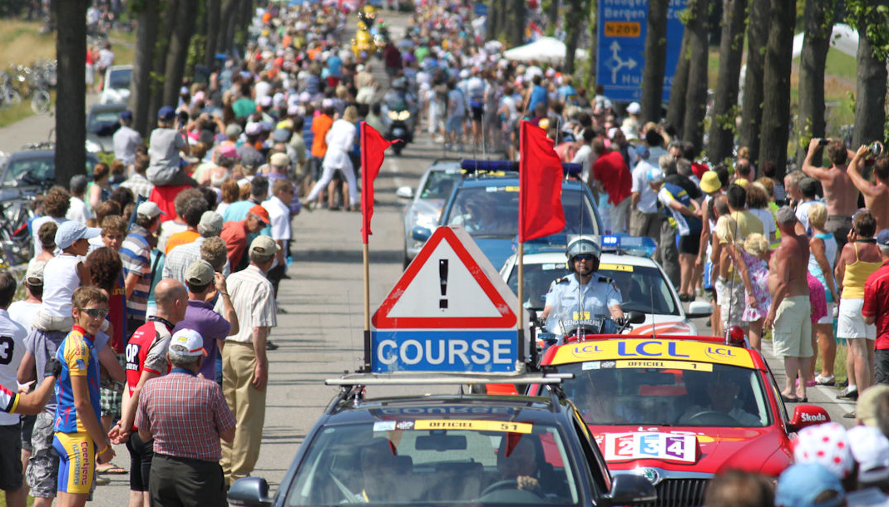

Rond half 4 gaan ze over de Putseweg waar in 2010 ook **Dé Tour** overheen kwam…

Vervolgens wordt **om ca. 10 over 5 in Schoten gefinisht**.

Maar nu eerst…………………… snel terug naar

De volgende pagina en……………….:

***De punten na Dé Ronde:***

Gisteren waren de deelnemers met **Terpstra** in hun midden natuurlijk spekkoper.

Maar er waren nog wel meer kleppers die punten vergaarden. **Pedersen had dan niemand**, maar **Gilbert, Valgren Andersen, van Avermaet, Sagan , Stuyven, Benoot, Wout van Aert (knap van hem !!) en Stybar** zorgden ook voor punten.

Uiteindelijk viel het voor **Corné Lodiers** allemaal niet erg mee. Corné kwam gisteren niet verder dan 10 puntjes……… (daar zorgde van Avermaet voor)

Bovenin waren er 2 ‘grootverdieners’ met 68 punten, en dat waren **Jules Theuns** en **Nico ‘de farmer’ Hoogerwerf.** Zij scoorden allebei met **6 renners**: naast Terpstra ook Gilbert, van Avermaet, Sagan, Stuyven en Benoot.

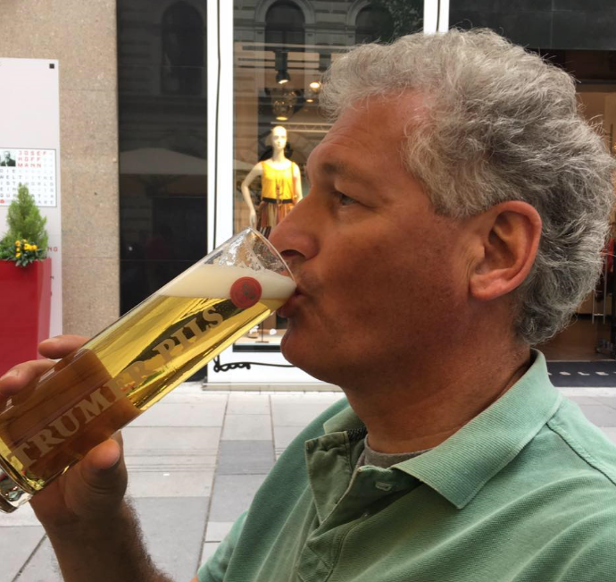

Knappe prestatie mannen; voor jullie **allebei € 2,50**

Er waren ook 4 deelnemers met 62 punten; bij hen ontbrak Stuyven in het rijtje; deze 4 waren: **Frank Dingemans, Mark Alberti, Tommie Withagen en Richard Slabbekoorn**.

Dat brengt ons naar het Algemeen Klassement Nico neemt er alvast eentje op de winst

t/m de Ronde van Vlaanderen.

Vorige week leidden **Jan Bus en Arthur van de Goor** de dans nog,

maar door het sterke optreden van **Jules Theuns** laat Jules de andere 2 verbouwereerd achter en pakt brutaal de leiding met 142 punten.



**Tuur van de Goor** moet ff een gaatje laten en volgt op 2 puntjes op 140 en de 3e plaats is **Jan Bus** met 137.

Nico Hoogerwerf, dat gisteren zijn Feyenoord al met 5-0 zag winnen, deed ook een fantastische zaak. Stond Nico vóór gisteren nog op een 33e plaats, nu **stijgt ie er 22**, naar plaats 11.

Jules poseerde al met zijn eega

Persoonlijk hoopt Felix dat Nico vandaag met **zijn ODIO** ook een goede zaak doet, want dat zou willen zeggen dat in Sint-Jan Steen gewonnen wordt………………….

**De stand na 3 klassiekers:**

|  |  |  |  |  |  |
| --- | --- | --- | --- | --- | --- |
|  | **Naam** | **Milaan - San Remo** | **Gent - Wevelgem** | **Ronde van Vlaanderen** | **sub-totaal** |
| **1** | **Jules Theuns** | **25** | **49** | **68** | **142** |
| **2** | **Arthur v.d. Goor** | **42** | **61** | **37** | **140** |
| **3** | **Jan Bus** | **42** | **61** | **34** | **137** |
| **4** | **Jan Schuurbiers** | **51** | **25** | **59** | **135** |
| **5** | **Marc Nuijten** | **43** | **51** | **40** | **134** |
| **6** | **Jan van Dun** | **30** | **41** | **59** | **130** |
|  | **Erik v.d. Lee** | **30** | **41** | **59** | **130** |
| **8** | **Willy van As** | **24** | **44** | **60** | **128** |
| **9** | **Frank Dingemans** | **24** | **41** | **62** | **127** |
| **10** | **Liesbeth Clarijs** | **49** | **41** | **34** | **124** |
| **11** | **Nico Hoogerwerf** | **9** | **35** | **68** | **112** |
|  | **Rob van Haperen** | **20** | **33** | **59** | **112** |
| **13** | **Marc Augustijn** | **30** | **47** | **34** | **111** |
| **14** | **Lucien Klerkx** | **20** | **53** | **37** | **110** |
| **15** | **Niek Iversen** | **20** | **28** | **60** | **108** |
|  | **Jelle Goossens** | **30** | **41** | **37** | **108** |
| **17** | **Sjaak v.d. Berg** | **24** | **41** | **37** | **102** |
| **18** | **Tommie Withagen** | **14** | **25** | **62** | **101** |
|  | **Richard Slabbekoorn** | **14** | **25** | **62** | **101** |
|  | **John Verbraeken** | **21** | **30** | **50** | **101** |
| **21** | **Mark Alberti** | **8** | **25** | **62** | **95** |
| **22** | **Casper Pruijn** | **14** | **45** | **34** | **93** |
| **23** | **Johan Mathijssen** | **8** | **25** | **59** | **92** |
|  | **Henny v.d. Lee** | **30** | **41** | **21** | **92** |
| **25** | **Roger Groffen** | **11** | **35** | **43** | **89** |
|  | **Jac Borremans** | **20** | **29** | **40** | **89** |
| **27** | **Roger Withagen** | **9** | **27** | **52** | **88** |
|  | **Sander Kerstens** | **14** | **25** | **49** | **88** |
| **29** | **Kim Paulussen** | **20** | **28** | **38** | **86** |
| **30** | **Mark Almekinders** | **14** | **25** | **46** | **85** |
|  | **Corné Bolluijt** | **26** | **25** | **34** | **85** |
|  | **John van der Poel** | **26** | **25** | **34** | **85** |
| **33** | **Ronald Withagen** | **10** | **25** | **49** | **84** |
|  | **Niels Adriaansen** | **17** | **27** | **40** | **84** |
|  | **Martine vd Nieuwenhuijzen** | **33** | **33** | **18** | **84** |
| **36** | **Martijn v.d. Berg** | **14** | **29** | **40** | **83** |
|  | **Perry Clarijs** | **21** | **35** | **27** | **83** |
|  | **Piet Vermeulen** | **9** | **47** | **27** | **83** |
| **39** | **John Kerstens** | **9** | **33** | **40** | **82** |
|  | **Kees van Tiggelen** | **20** | **25** | **37** | **82** |
|  | **Eric Goossens** | **14** | **31** | **37** | **82** |
| **42** | **Johan de Bruyn** | **15** | **27** | **39** | **81** |
|  | **Rien Brans** | **22** | **25** | **34** | **81** |
| **44** | **René v.d. Bogaert** | **14** | **28** | **38** | **80** |
| **45** | **Annette de Mooij** | **8** | **25** | **46** | **79** |
| **46** | **Wim Hendrickx** | **8** | **33** | **37** | **78** |
| **47** | **Erik Roest** | **14** | **28** | **35** | **77** |
|  | **Coen Pijpers** | **15** | **35** | **27** | **77** |
| **49** | **Peter Palinkcx** | **10** | **31** | **34** | **75** |
|  | **Peter Adriaansen** | **8** | **33** | **34** | **75** |
| **51** | **Jos Bogers** | **14** | **25** | **34** | **73** |
| **52** | **Corné Lodiers** | **36** | **24** | **10** | **70** |
| **53** | **Nick Orlando** | **15** | **27** | **24** | **66** |

En zo gaan we zoetjes aan naar de voorbereiding voor zondag:

***Volgende week………..: De Kasseien van Noord-Frankrijk:***

Na de Ronde van Vlaanderen op 1e paasdag moeten we dan weer een week wachten voor de volgende krachtmeting in WARM TRAPPEN. Dan verlaten we *België om aan te komen in Frankrijk.*

Na de finish in Oudenaarde gisteren, reizen de renners een slordige 200 kilometer zuidwaarts om in Compiègne aan te komen, waar op zondag 8 april het startsein voor de 106e Parijs Roubaix wordt gegeven.



257 kilometer stoempen richting Roubaix en ondertussen ook nog ruim 54 kilometer kasseien.

Die zijn verdeeld in 29 stroken.

In het begin zijn een paar langere stukken; denk aan de **Viesly à Briaste, Fontains-au-Tertre à Quievy en Hornaing à Wandignies.** Die zijn alle 3 langer dan 3 kilometer.

Maar het echte werk zit in de finale op minder dan 50 kilometer van de streep. Die stukken zijn misschien minder lang, maar de toestand is echt erbarmelijk: De **Mons-en-Pévèle** van ruim 2.900 meter en waar zeker op het laatst het verschil gemaakt kan worden is de **Carrefour de l ‘Arbre** van bijna 2.100 meter lang en waar vorig jaar de uiteindelijke winnaar Greggie van Avermaet flink van leer trok en Langeveld en Stybar in zijn kielzog meekreeg.

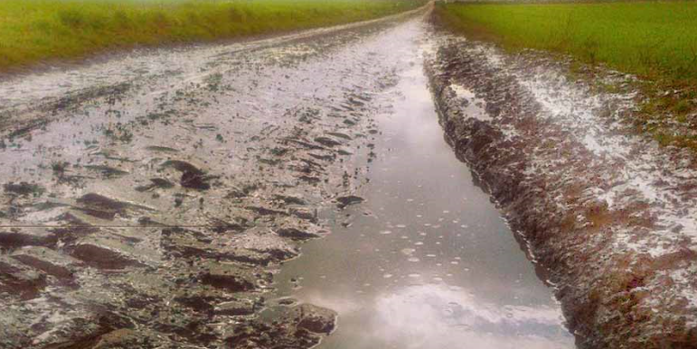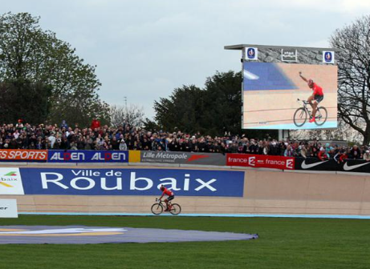

17 kilometer verder ligt in Roubaix op **de Velodrome** wederom de finishstreep.

Er wordt om 11.20 uur gestart op de **Place de Palais in Compiègne**.

**Rond half 6** is bekend wie de winnaar in Roubaix wordt en de grote kinderkop boven zijn hoofd mag hijsen…

**Oh ja, nog even dit…………………………………**

Felix weet dat **Casper ‘Le Puncheur’ Pruijn** na zijn vakantie zal betalen.

Van **Marc Augustijn** heeft ie nog niks gehoord, maar ook de betaling nog niet ontvangen……….

Uiteraard allemaal al weer veel kijkplezier enne…………..

À prochaine semaine!!

